МІНІСТЕРСТВО ОСВІТИ І НАУКИ УКРАЇНИ
НАЦІОНАЛЬНИЙ УНІВЕРСИТЕТ «ПОЛТАВСЬКА ПОЛІТЕХНІКА
ІМЕНІ ЮРІЯ КОНДРАТЮКА»

Навчально-науковий інститут інформаційних технологій і робототехніки
Кафедра комп’ютерних та інформаційних технологій і систем

Лабораторна робота № 4
з навчальної дисципліни
"ТЕХНОЛОГІЇ РОЗРОБКИ КОРПОРАТИВНИХ WEB-ДОДАТКІВ"

Виконав:
Студент групи 404-ТН
Ликов Д.Д.
Перевірив:
Мізік А. О.

Полтава 2026

Реалізація підсистеми безпеки, автентифікації та авторизації
GitHub: https://github.com/DenisLykov0308/TRVD_2026_404TN_Lykov_Labs
- Успішна реєстрація (створення користувача)
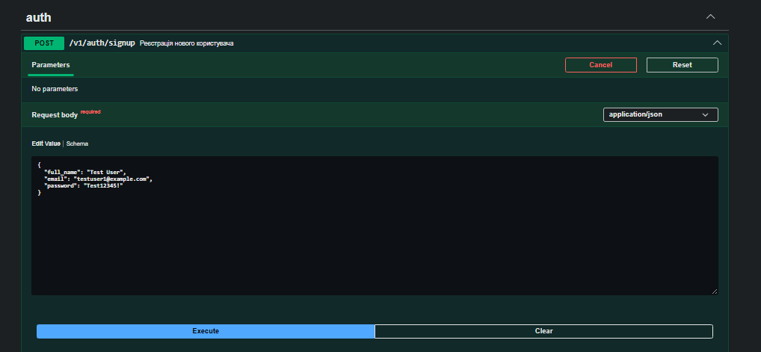
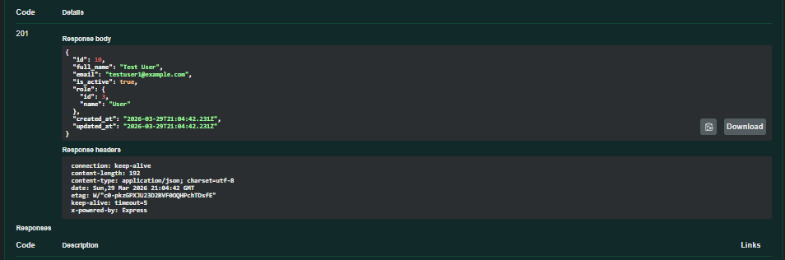
Рис 1-2 – Успішна реєстрація нового користувача через Swagger

- Успішний логін (отримання JWT токена у відповідь)
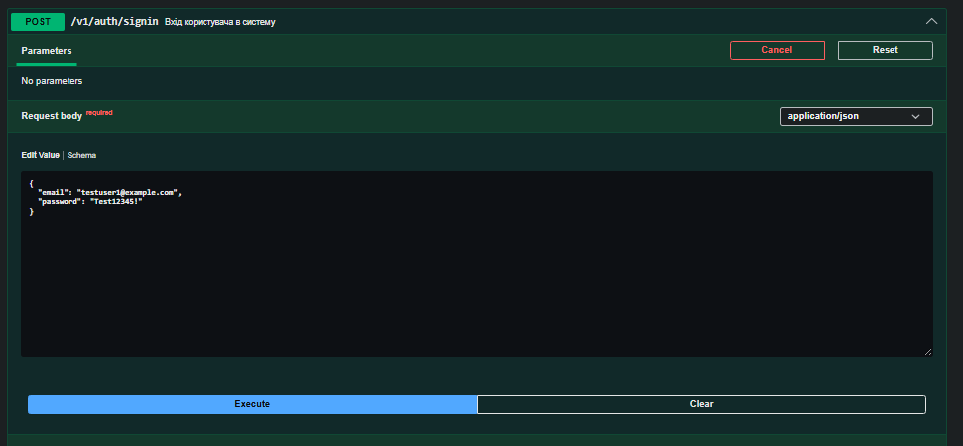
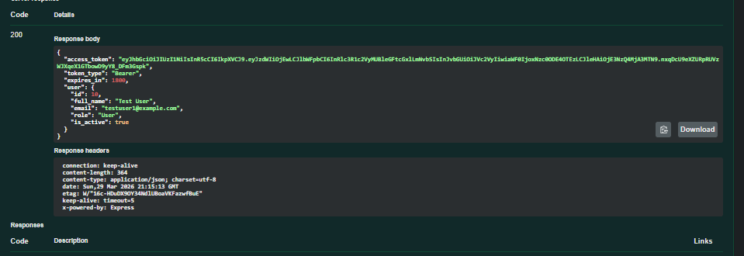
Рис 3-4 - Успішна автентифікація користувача та отримання JWT токена
- Знімок БД, де видно, що поле Password містить хеш, а не відкритий текст
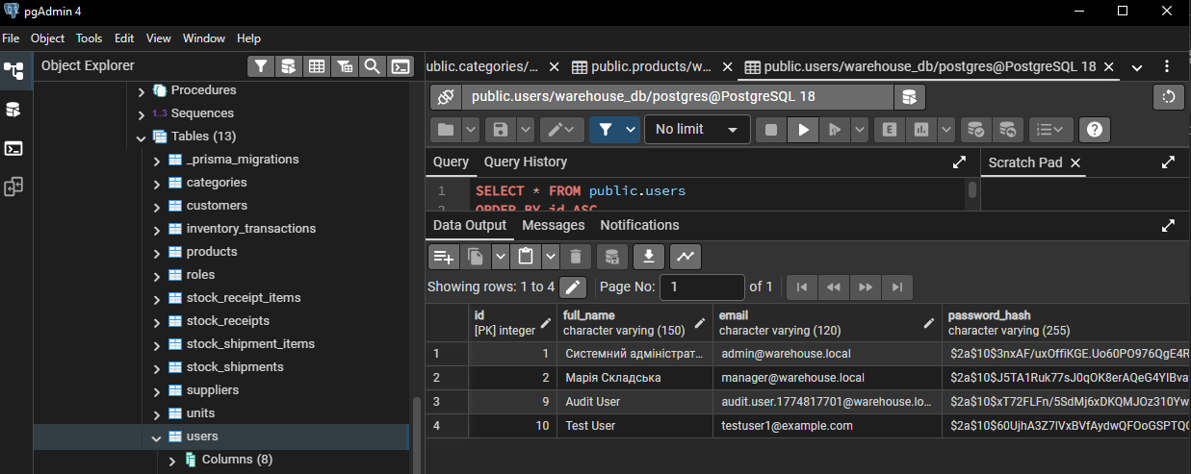
Рис 5 – Знімок БД

- Запит без токена -> статус 401 Unauthorized.
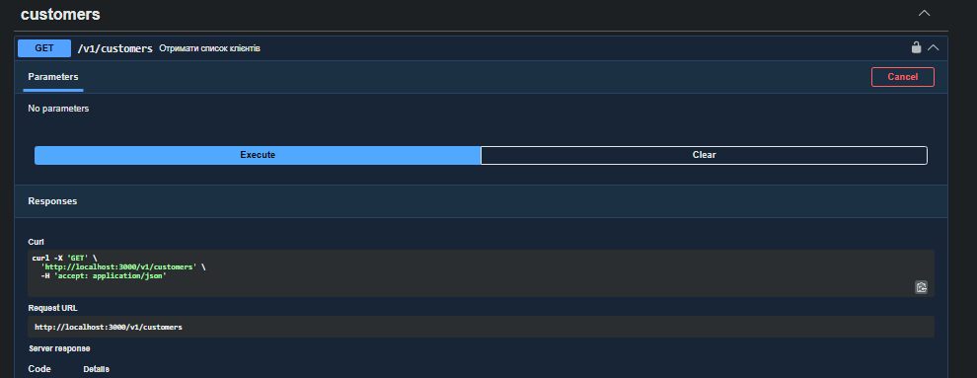
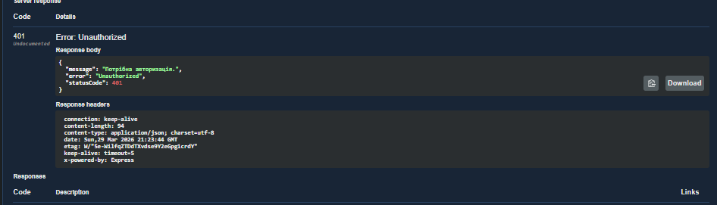
Рис 6-7 - Відмова в доступі до захищеного ресурсу без JWT токена

- Запит з токеном звичайного юзера до адмін-панелі -> статус 403 Forbidden.
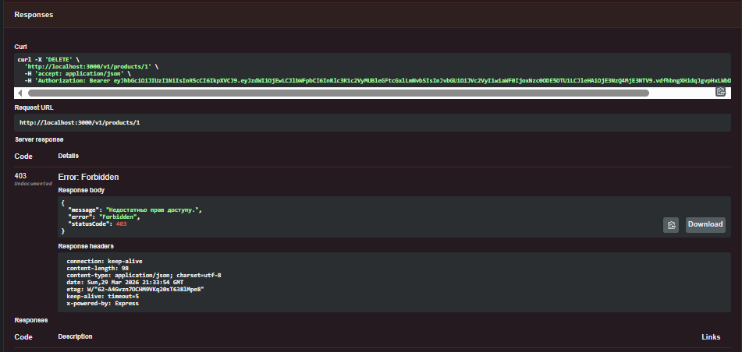
Рис 8 - Спроба доступу звичайного користувача до адміністративного ресурсу

- Успішний запит до захищеного ресурсу з валідним токеном
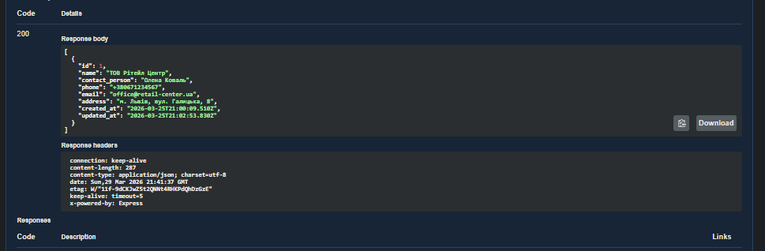
Рис 9 - Успішний доступ до захищеного ресурсу з валідним JWT
Контрольні запитання
1. У чому різниця між автентифікацією (Authentication) та авторизацією (Authorization)?
Автентифікація і авторизація - це різні етапи перевірки доступу. Автентифікація відповідає на питання: «Хто ти?». На цьому етапі система перевіряє особу користувача, наприклад через email і пароль, після чого може видати токен доступу. Авторизація відповідає на питання: «Що тобі дозволено?». Тобто після того, як система вже знає, хто саме виконує запит, вона перевіряє, чи має цей користувач право доступу до конкретного ресурсу або дії. Наприклад, користувач може бути успішно автентифікований, але не мати права видаляти товари, якщо така дія дозволена лише адміністратору.
2. Опишіть структуру JWT токена (Header, Payload, Signature). Де зберігається інформація про роль користувача?
JWT токен складається з трьох частин: Header, Payload і Signature. Header містить службову інформацію про тип токена і алгоритм підпису, наприклад alg: HS256. Payload містить корисні дані, які називаються claims, наприклад ідентифікатор користувача, email, строк дії токена, а також роль користувача. Саме в Payload зазвичай зберігається інформація про роль, наприклад у полі role. Signature - це криптографічний підпис, який формується на основі Header, Payload і секретного ключа або приватного ключа. Завдяки Signature сервер може перевірити, що токен не був підроблений або змінений.
3. Яка різниця між симетричним та асиметричним шифруванням при підписі токенів?
Симетричне і асиметричне шифрування при підписі токенів відрізняються способом використання ключів. У симетричному підході використовується один і той самий секретний ключ і для створення підпису, і для його перевірки. Це простіше і швидше, але вимагає безпечного зберігання спільного секрету. У асиметричному підході використовується пара ключів: приватний ключ застосовується для підпису, а публічний - для перевірки. Такий підхід зручніший у розподілених системах, тому що сервер, який перевіряє токен, не повинен знати приватний ключ. Симетричний варіант частіше використовують у простіших системах, а асиметричний - там, де важлива краща масштабованість і розділення відповідальності.
4. Що таке атаки Brute Force та Rainbow Table? Як захиститися від них?
Brute Force - це атака повного перебору, коли зловмисник багаторазово підбирає пароль або ключ, поки не знайде правильний варіант. Rainbow Table - це атака за допомогою заздалегідь підготовлених таблиць хешів, які дозволяють швидше знаходити відповідності між хешем і можливим паролем. Захист від Brute Force включає обмеження кількості спроб входу, тимчасове блокування акаунта, rate limiting, CAPTCHA та використання складних паролів. Захист від Rainbow Table базується на правильному хешуванні паролів із використанням salt, а також сучасних алгоритмів на кшталт bcrypt, Argon2 або PBKDF2. Salt робить однакові паролі різними на рівні хешу, тому попередньо підготовлені таблиці втрачають ефективність.
5. Поясніть принцип роботи Role-Based Access Control (RBAC)
Role-Based Access Control, або RBAC, - це модель розмежування доступу, у якій права призначаються не окремо кожному користувачу, а ролям. Спочатку в системі визначають ролі, наприклад User, Manager, Admin. Потім для кожної ролі задають набір дозволених дій. Після цього користувачу призначається одна або кілька ролей, і він автоматично отримує пов’язані з ними права. Такий підхід спрощує адміністрування, тому що замість ручного керування правами для кожної людини система працює через готові групи дозволів. Наприклад, звичайний користувач може лише переглядати дані, менеджер - створювати документи, а адміністратор - керувати користувачами та видаляти ресурси.

